

Wakacje w bibliotece
Filia w Kupnie zaprasza
02.07.2021-Poznajmy się! Rozpoczęcie wakacji w bibliotece
05.07.2021-Zajęcia integracyjne na świeżym powietrzu
09.07.2021-Zabawy plastyczne
12.07.2021- Zajęcia integracyjne na świeżym powietrzu
16.07.2021-Zajęcia plastyczno-literackie
19.07.2021- Zajęcia integracyjne na świeżym powietrzu
23.07.2021-„Kino w bibliotece”
26.07.2021- Zajęcia integracyjne na świeżym powietrzu
30.07.2021-Zakończenie wakacji

Zajęcia będą odbywać się w poniedziałki i piątki
w godz.10:00-11:30
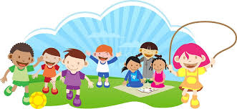
ZAPRASZAMY

